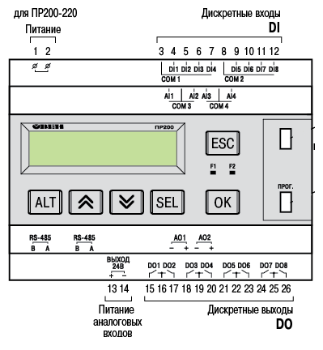

1. -24В
2. +24В
3. 0В
4. Ключ «включение»
5. Контактор 1 включён
6. Контактор 2 включён
7. Термостат НЗ

13) +24В

14) -24В

15) Ламп. «Работа»

16) +24В

17) 1-ый контур конд. №1 (реле)

18) 2-ой контур конд. №1 (реле)

19) +24В

20) Вентилятор №1 (реле)

21) 1-ый контур конд. №2 (реле)

22) +24В

23) 2-ой контур конд. №2 (реле)

24) Вентилятор №2 (реле)

25) +24В

26) Насос (реле)

АО1 – управление «шторками»

АО2 – управление 3ХХ клапаном

AI1 – датчик темп. помещения

AI2 – датчик темп. притока №1

AI3 – датчик темп. наруж.

AI4 – датчик темп. притока №2

***ALT + ↓*** *– переход по окнам меню*

***SEL*** *– установка значений*